2024 - 2025 学年秋季学期

Java大作业报告

作业题目名称 简易的幻灯片制作与播放软件
学院（系） 计算机科学与工程学院
小组成员人数 1 人
班级 人工智能2202 学号20226451姓名 张恒 成绩_______

简易幻灯片制作与播放软件的设计与实现

作业内容
实现一个简易的幻灯片制作和播放软件。能够新建幻灯片，插入文本框、图片，和一些基本图形，能设置基本图形的颜色。可以拖动插入的文本框等组件。

文件与执行环境

2.1电子文档打包文件名及文件列表：
主要目录如下
├─out
│ └─zh
│ └─ppt
│ ├─component
│ ├─data
│ └─main
└─src
│ └─zh
│ └─ppt
│ ├─component
│ ├─data
│ └─main
│
└─Java大作业报告.doc
│
│
│
└─readme.txt

Src目录下存放源码数据：
src/
└─zh
└─ppt
├─component
│ ImageComponent.java
│ ShapeComponent.java
│
├─data
│ ImageData.java
│ PageData.java
│ Presentation.java
│ ShapeData.java
│ TextBoxData.java
│
└─main
Slide.java
out目录下存放编译后的.class文件

out/
└─zh
└─ppt
├─component
│ ImageComponent$1.class
│ ImageComponent$FontChooser.class
│ ImageComponent.class
│ ShapeComponent$1.class
│ ShapeComponent$2.class
│ ShapeComponent$3.class
│ ShapeComponent$4.class
│ ShapeComponent.class
│
├─data
│ ImageData.class
│ PageData.class
│ Presentation.class
│ ShapeData.class
│ TextBoxData.class
│
└─main
Slide$1.class
Slide$2.class
Slide$3.class
Slide$4.class
Slide$5.class
Slide$6.class
Slide.class

2.2编译执行环境
Java JDK版本是 21.0.4

三、主要功能
完成以下功能：
- 新建幻灯片，幻灯片由不少于一个页面组成；
- 新建一个空白的幻灯片页面；
- 打开或保存整个幻灯片；
- 在幻灯片页面上添加文本框，文本框中可以添加文字；
- 设定文字的颜色、大小和风格（种类≥3种）；
- 在幻灯片页面上绘制基本图形（直线、矩形、圆、椭圆），并可以分别设定图形的填充颜色和边框颜色；
- 在幻灯片页面上插入图片；
- 通过鼠标对幻灯片页面上已有的基本图形、线形、文字进行选取和移动；
- 窗口中显示菜单与工具栏。
完成选做功能：
- 对幻灯片页面上已有的文字进行修改（如颜色、大小、字体等）；
- 对幻灯片页面上已有的基本图形进行修改，可以改变图形的填充色和边框色 ；

四、系统的设计

4.1使用流程图
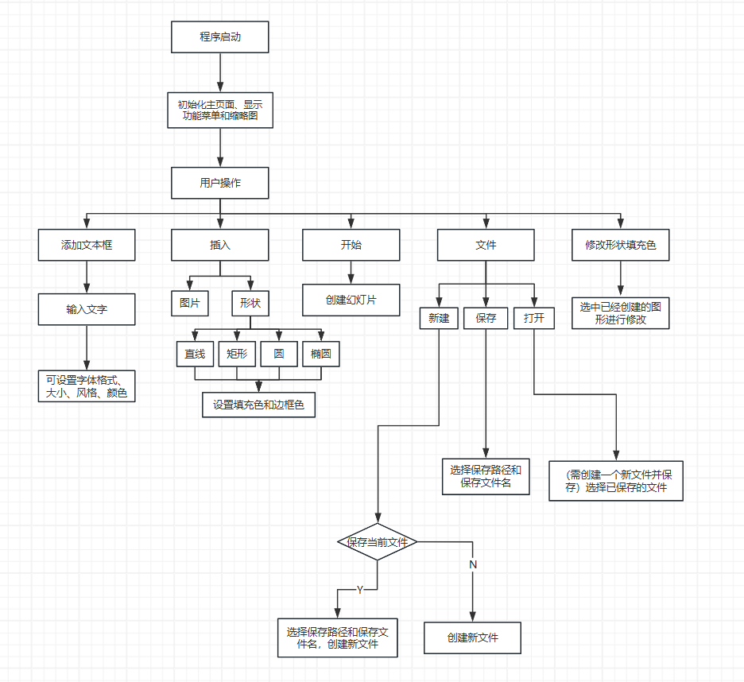

4.2功能模块设计

1、主界面
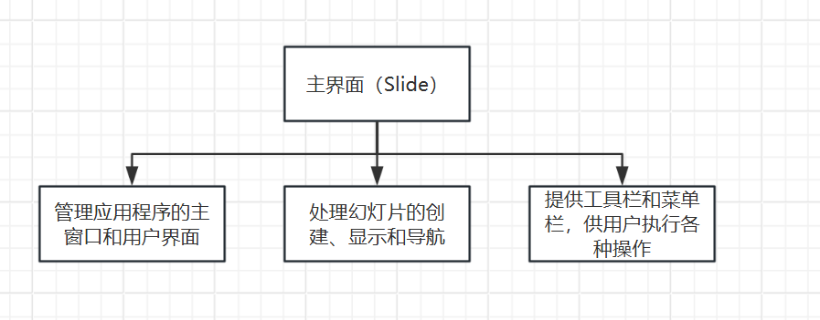
- 数据模块
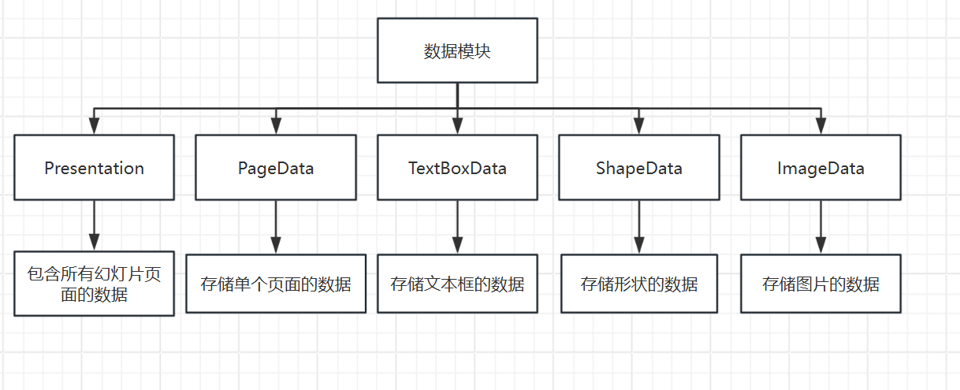
- 组件模块
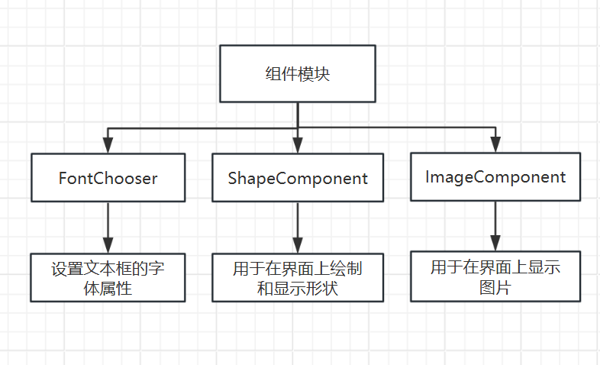
4.3程序结构设计
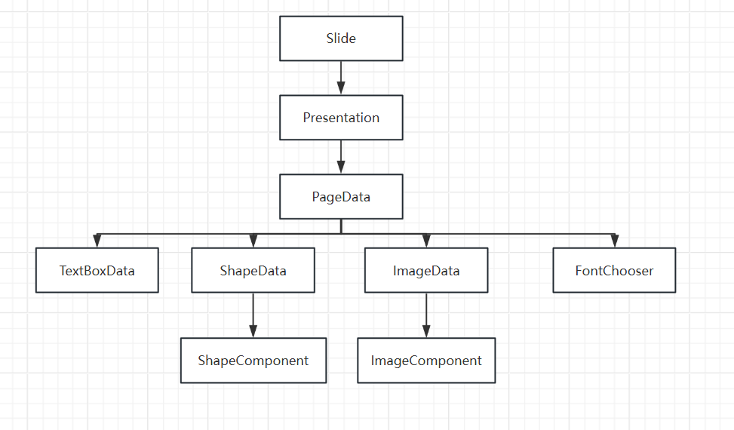

五、程序关键类的实现

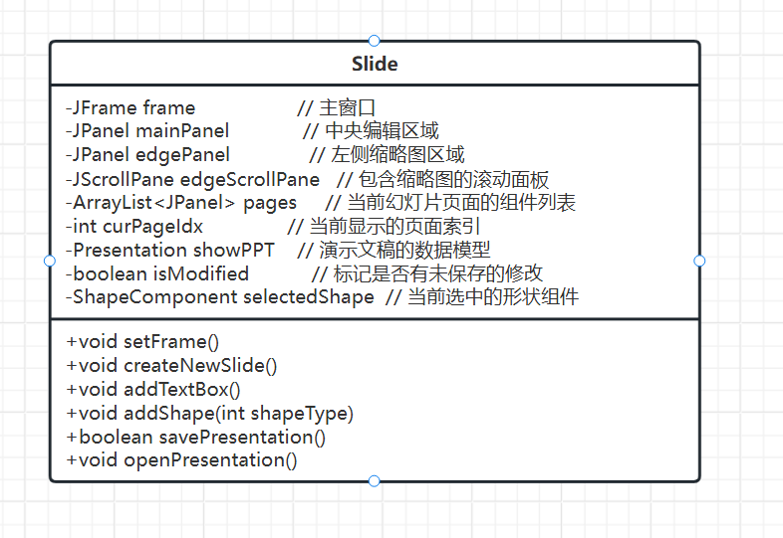

1、Public void setFrame()
功能：设置主窗口的布局和初始界面
执行流程：
  - 创建 JFrame 并设置窗口标题、大小和位置
  - 初始化 mainPanel（编辑区域）和 edgePanel（缩略图区域）
  - 将 edgePanel 放入滚动面板 edgeScrollPane，并将其添加到左侧
  - 添加菜单栏和工具栏
  - 初始化 Presentation 对象和页面列表

2、public void createNewSlide()
功能：清空当前幻灯片内容，创建一个新的空白幻灯片
执行流程：
  - 检查是否需要保存当前内容，提示用户选择（保存/不保存/取消）
  - 清空页面列表和缩略图面板
  - 创建新的 Presentation 对象
  - 调用 addEmptyPage() 添加一个空白页面
  - 显示第一个页面并更新缩略图
3、public void addTextBox()
功能：在当前页面添加一个新的文本框
执行流程：
  - 创建一个新的 JTextPane，设置默认位置、大小和样式
  - 将其添加到当前页面组件中
  - 创建对应的 TextBoxData，保存到 PageData
  - 为文本框添加事件监听器（键盘输入和拖拽移动）
  - 调用 updateThumbnail() 更新缩略图
4、public void addShape(int shapeType)
功能：在当前页面添加一个新的形状组件
执行流程：
  - 弹出颜色选择对话框，用户选择填充颜色和边框颜色
  - 创建新的 ShapeComponent，并将其添加到当前页面
  - 创建对应的 ShapeData，保存到 PageData
  - 为形状添加鼠标事件监听器，支持拖拽移动、调整大小和旋转
  - 调用 () 更新缩略图
5、public boolean savePresentation()
功能：将当前演示文稿数据序列化并保存到文件
执行流程：
  - 检查是否有指定文件路径，如果没有，弹出文件选择对话框
  - 使用 ObjectOutputStream 将 Presentation 对象序列化并保存
  - 如果保存成功，更新 isModified 标志为 false
6、public void openPresentation()
功能：从文件加载演示文稿数据，重建界面
执行流程：
  - 弹出文件选择对话框，用户选择文件
  - 使用 ObjectInputStream 反序列化文件中的 Presentation 对象
  - 清空页面列表和缩略图面板
  - 根据 Presentation 中的数据重建每个页面的组件
  - 显示第一个页面，并更新缩略图
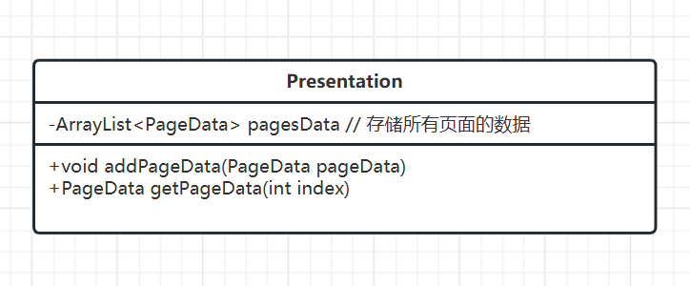
1、public void addPageData(PageData pageData)
功能：向演示文稿添加一个新的页面数据对象
执行流程：
  - 将 PageData 对象添加到 pagesData 列表中
2、public PageData getPageData(int index)
功能：根据索引获取指定页面的数据
执行流程：
  - 1.检查索引是否合法
  - 2.返回对应索引的 PageData 对象

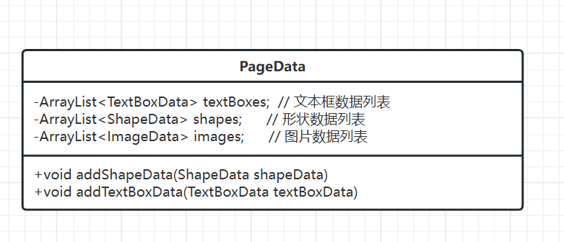
1、public void addTextBoxData(TextBoxData textBoxData)
功能：向页面数据添加一个新的文本框数据对象
执行流程：
  - 将 TextBoxData 对象添加到 textBoxes 列表中
2、public void addShapeData(ShapeData shapeData)
功能：向页面数据添加一个新的形状数据对象
执行流程：
  - 将 ShapeData 对象添加到 shapes 列表中

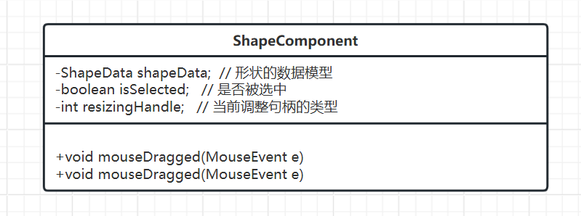
1、protected void paintComponent(Graphics g)
功能：根据ShapeData绘制对应的形状
执行流程：
  - 获取 Graphics2D 对象，启用抗锯齿
  - 根据 shapeData 的位置、大小和颜色绘制形状
  - 如果形状被选中，绘制调整句柄

2、public void mouseDragged(MouseEvent e)
功能：根据用户拖拽更新形状的位置或大小
执行流程：
  - 如果点击的是调整句柄，改变形状大小
  - 如果点击的是形状本身，移动形状
  - 更新 shapeData，并通知 Slide 更新缩略图
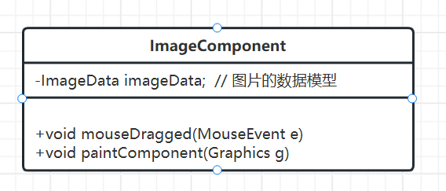
1、protected void paintComponent(Graphics g)
功能：根据ImageData绘制图片
执行流程：
  - 使用 Graphics 对象加载并绘制图片
  - 如果图片被选中，绘制边框和调整句柄
2、public void mouseDragged(MouseEvent e)
功能：根据用户拖拽更新图片的位置
执行流程：
  - 获取拖拽事件的坐标
  - 更新 imageData 中的位置
  - 通知 Slide 更新缩略图

六、软件的主要界面截图
- 主界面
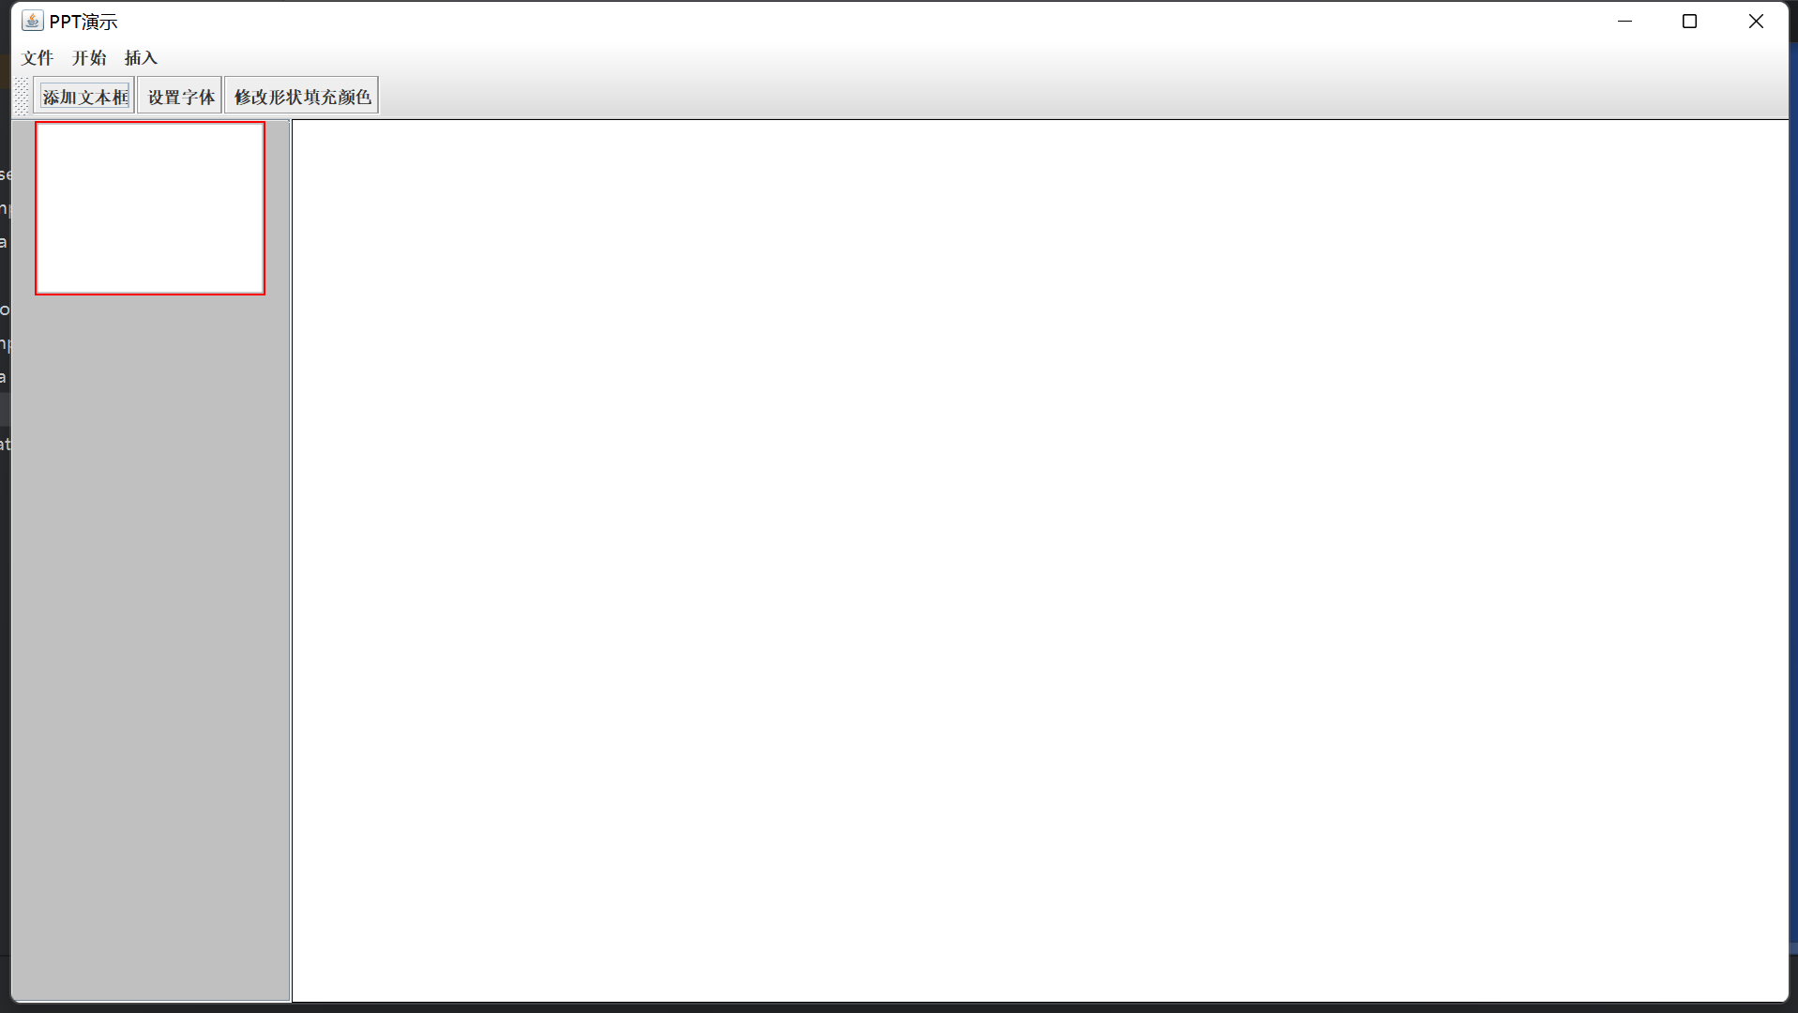

- 添加文本框
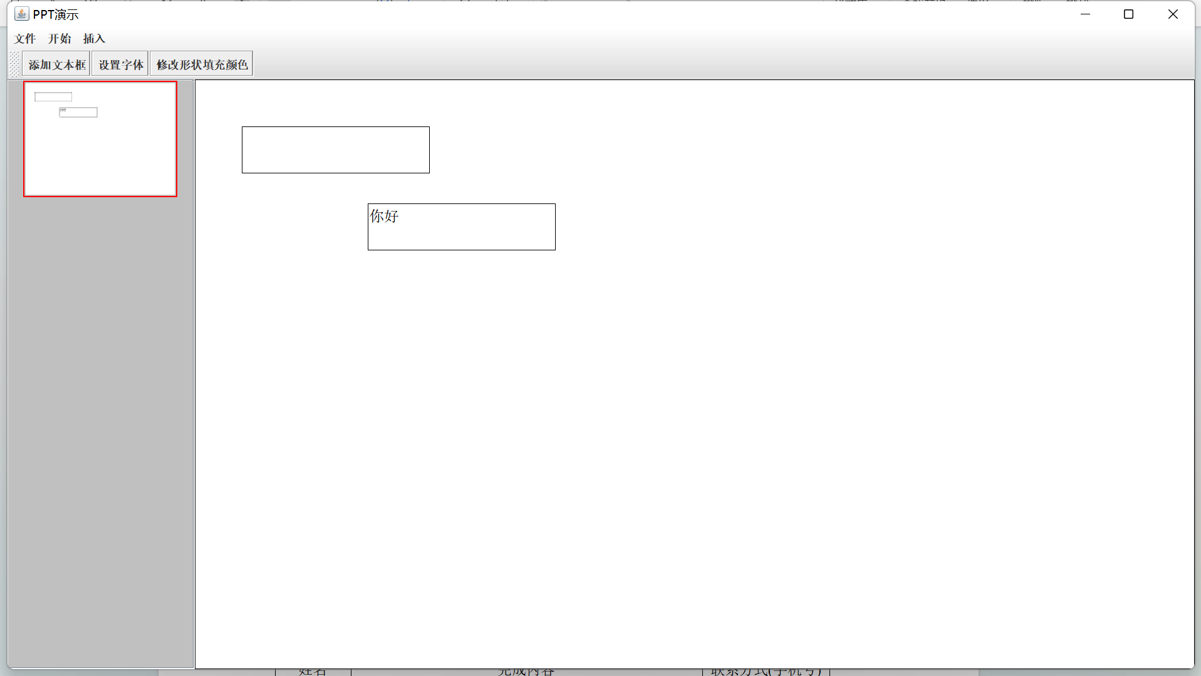

- 插入图片
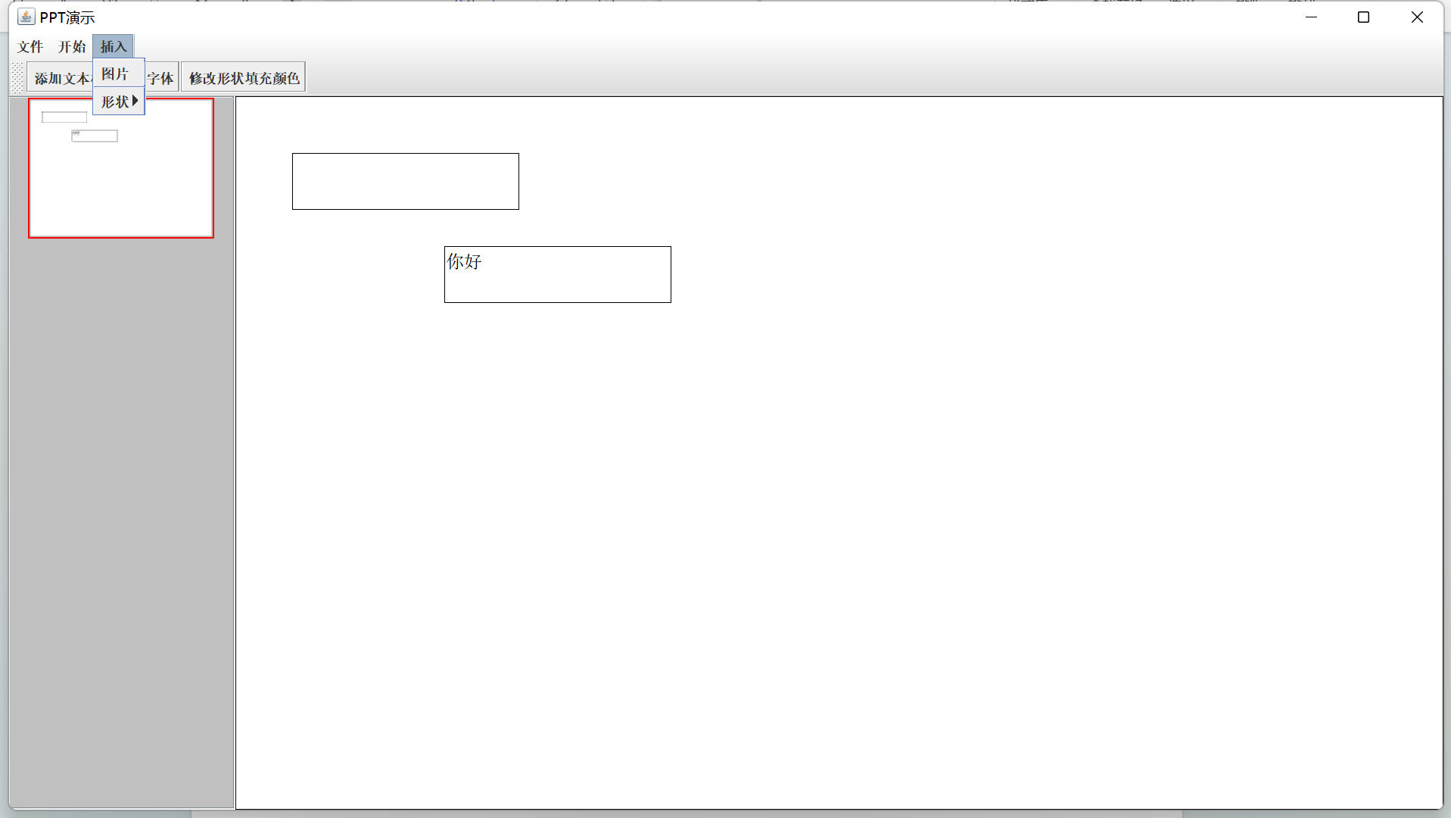
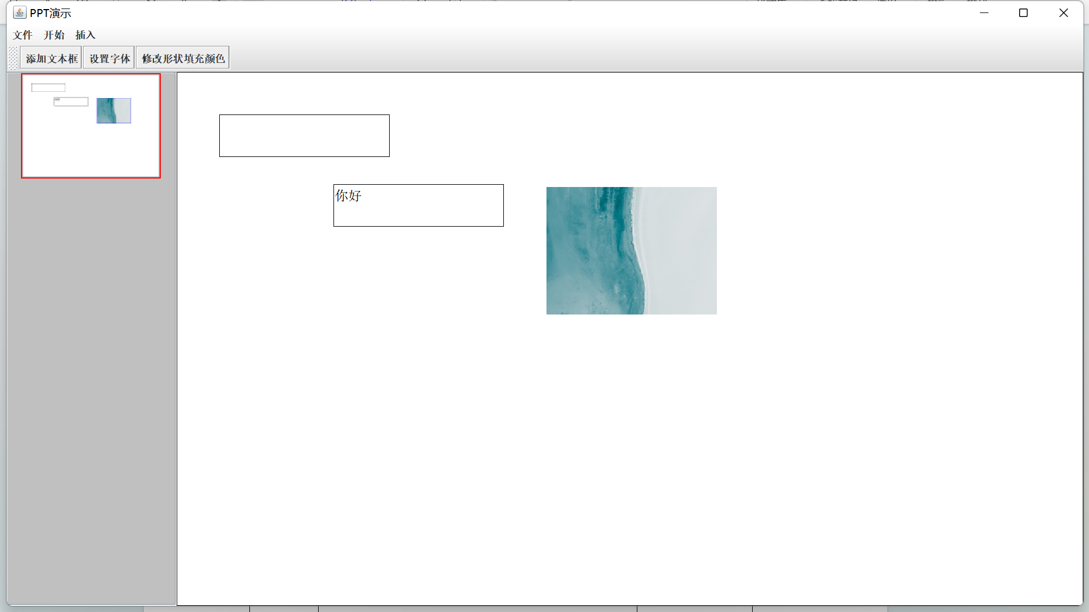

4、插入图形
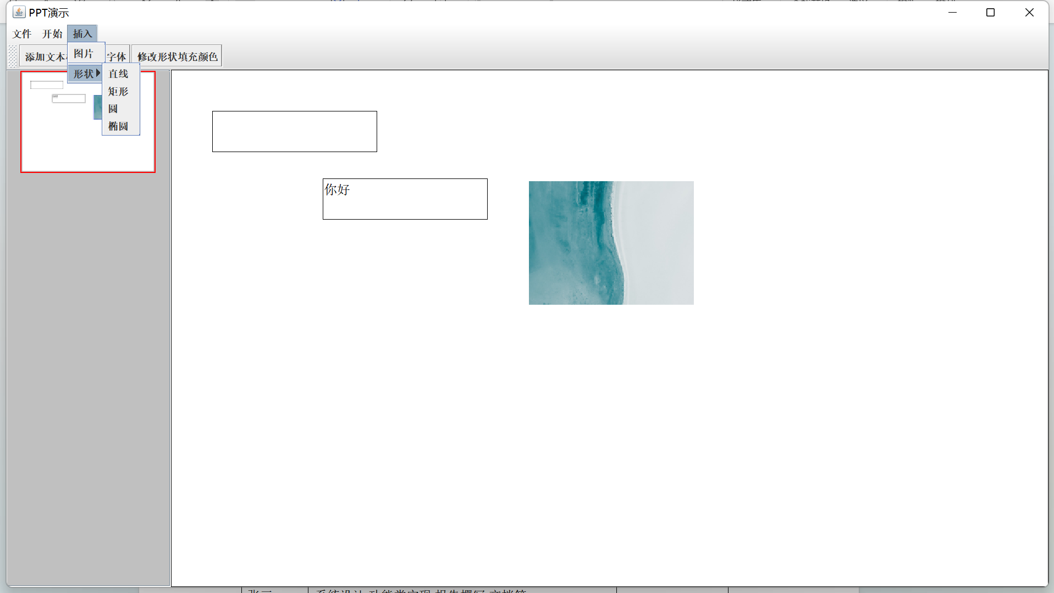
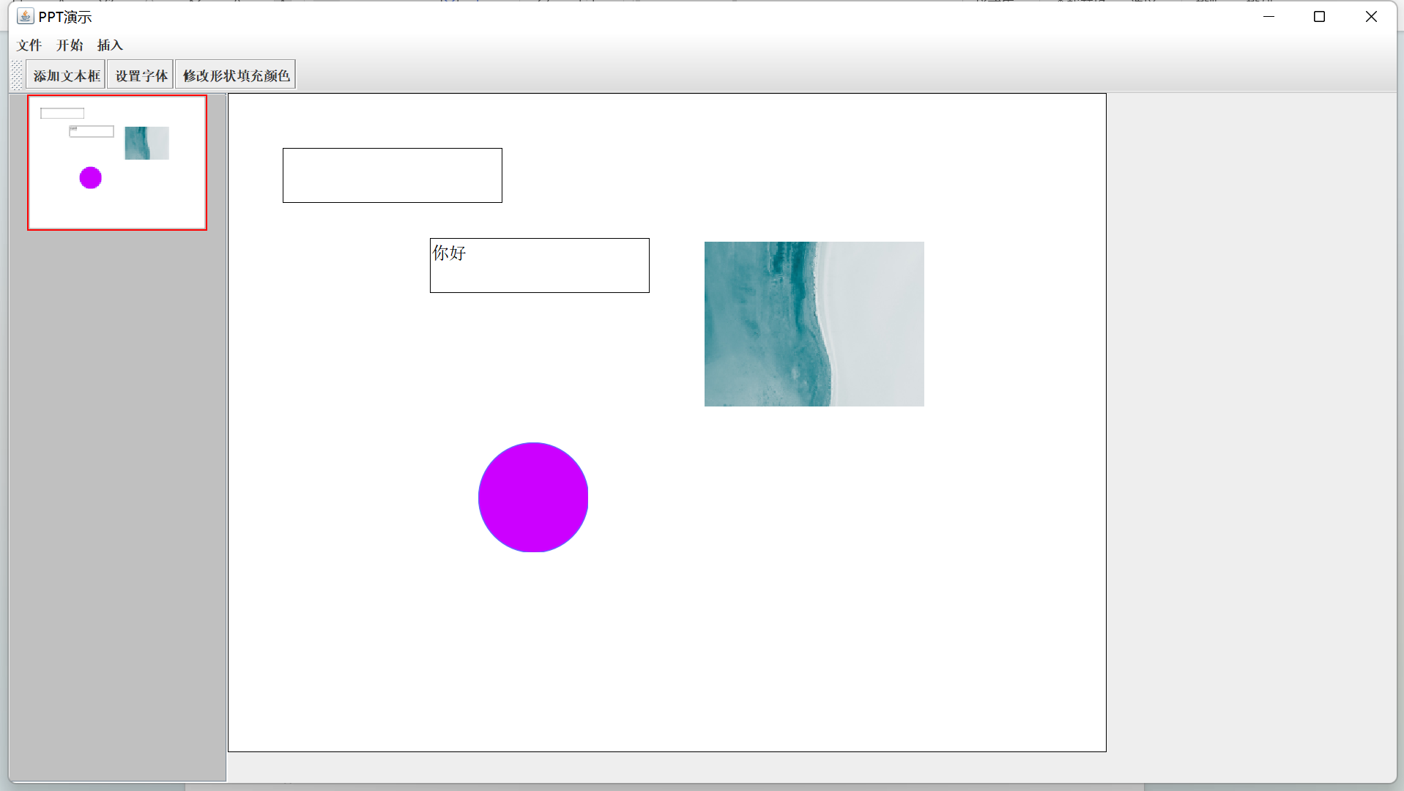

5、修改图形的填充颜色

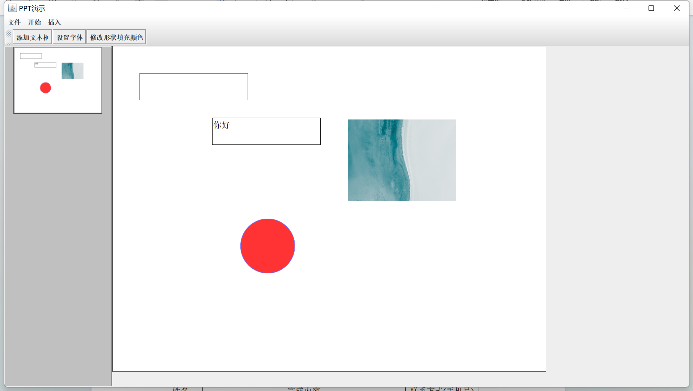
- 新建幻灯片
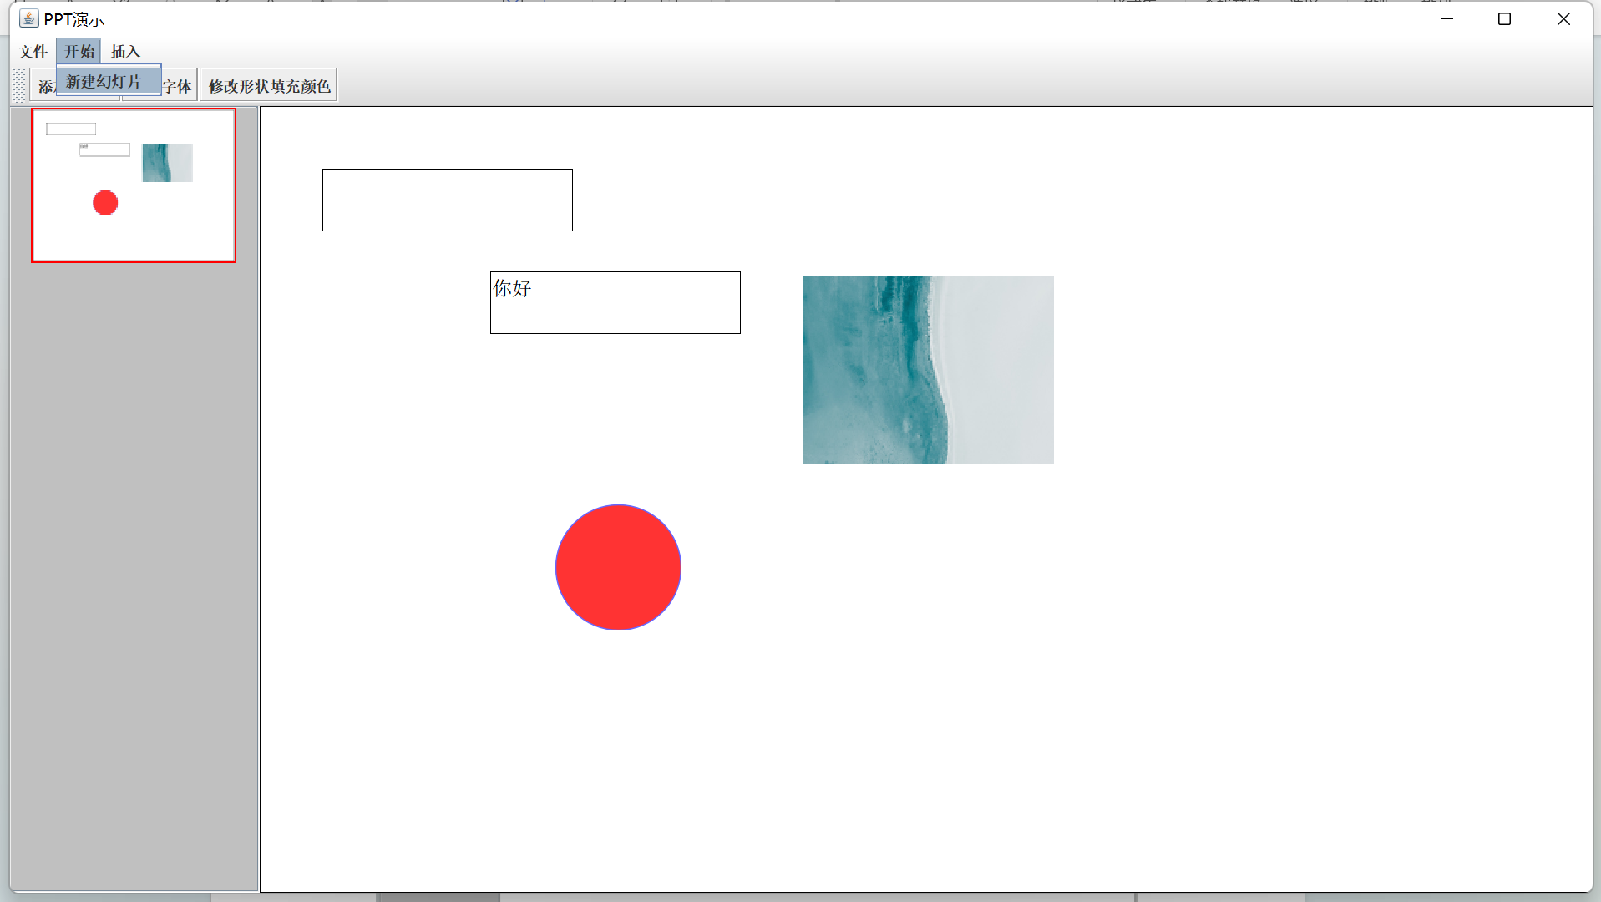
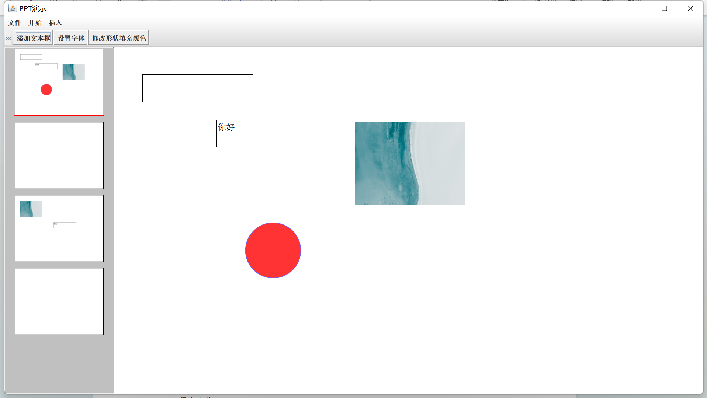

7、保存文件
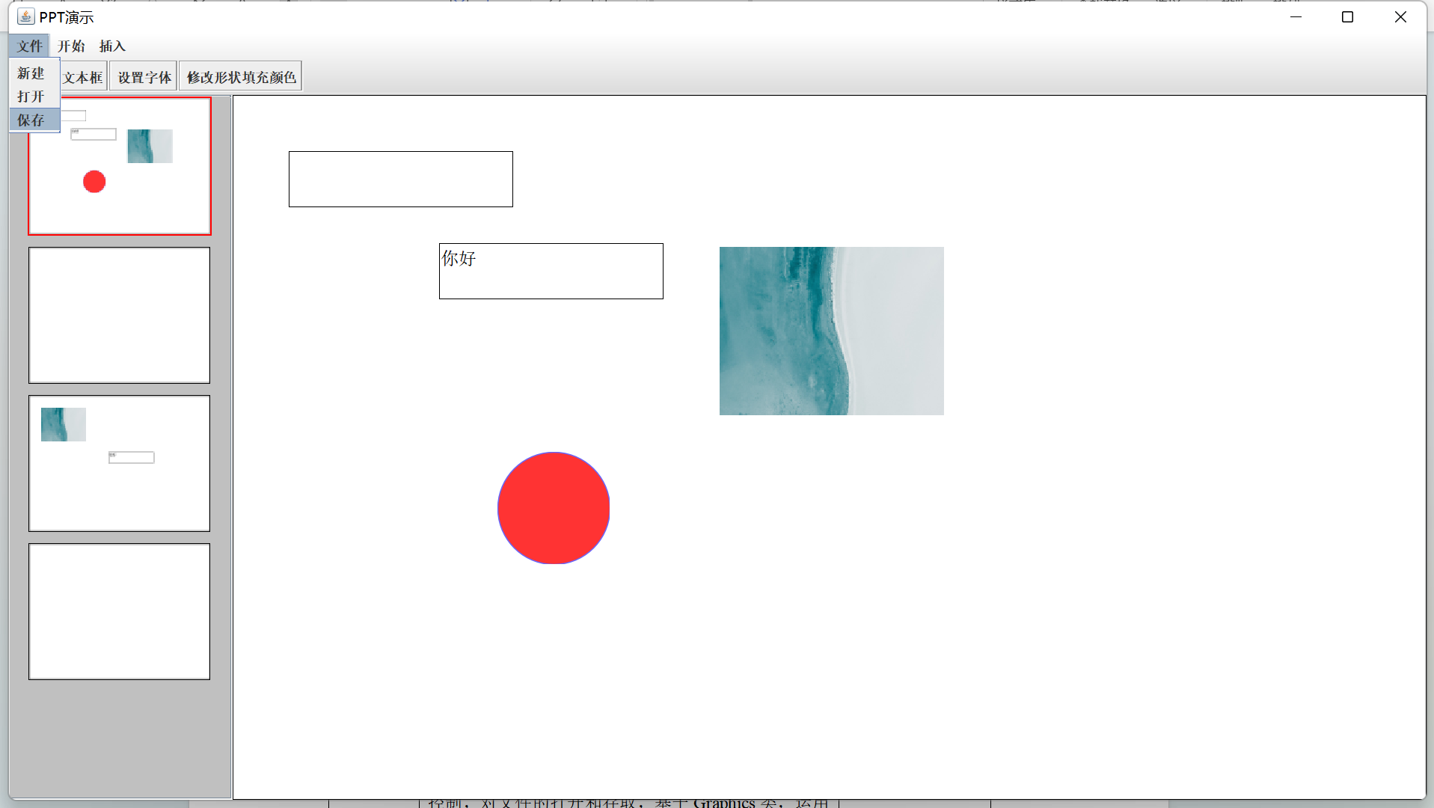
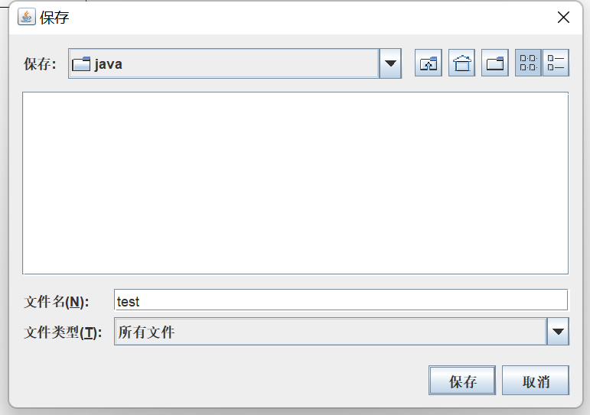

8、打开保存的文件
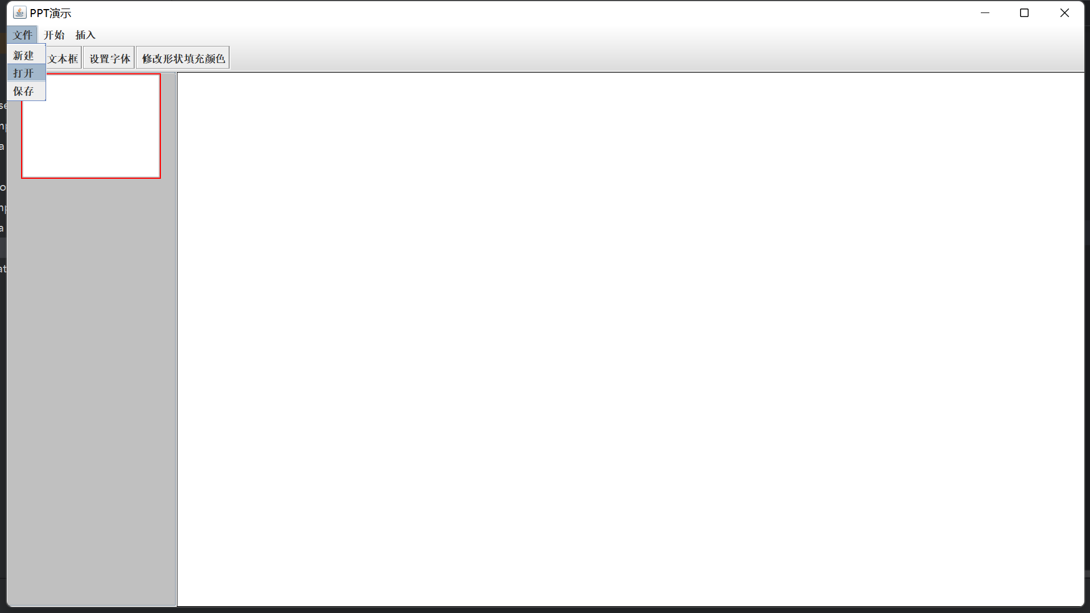
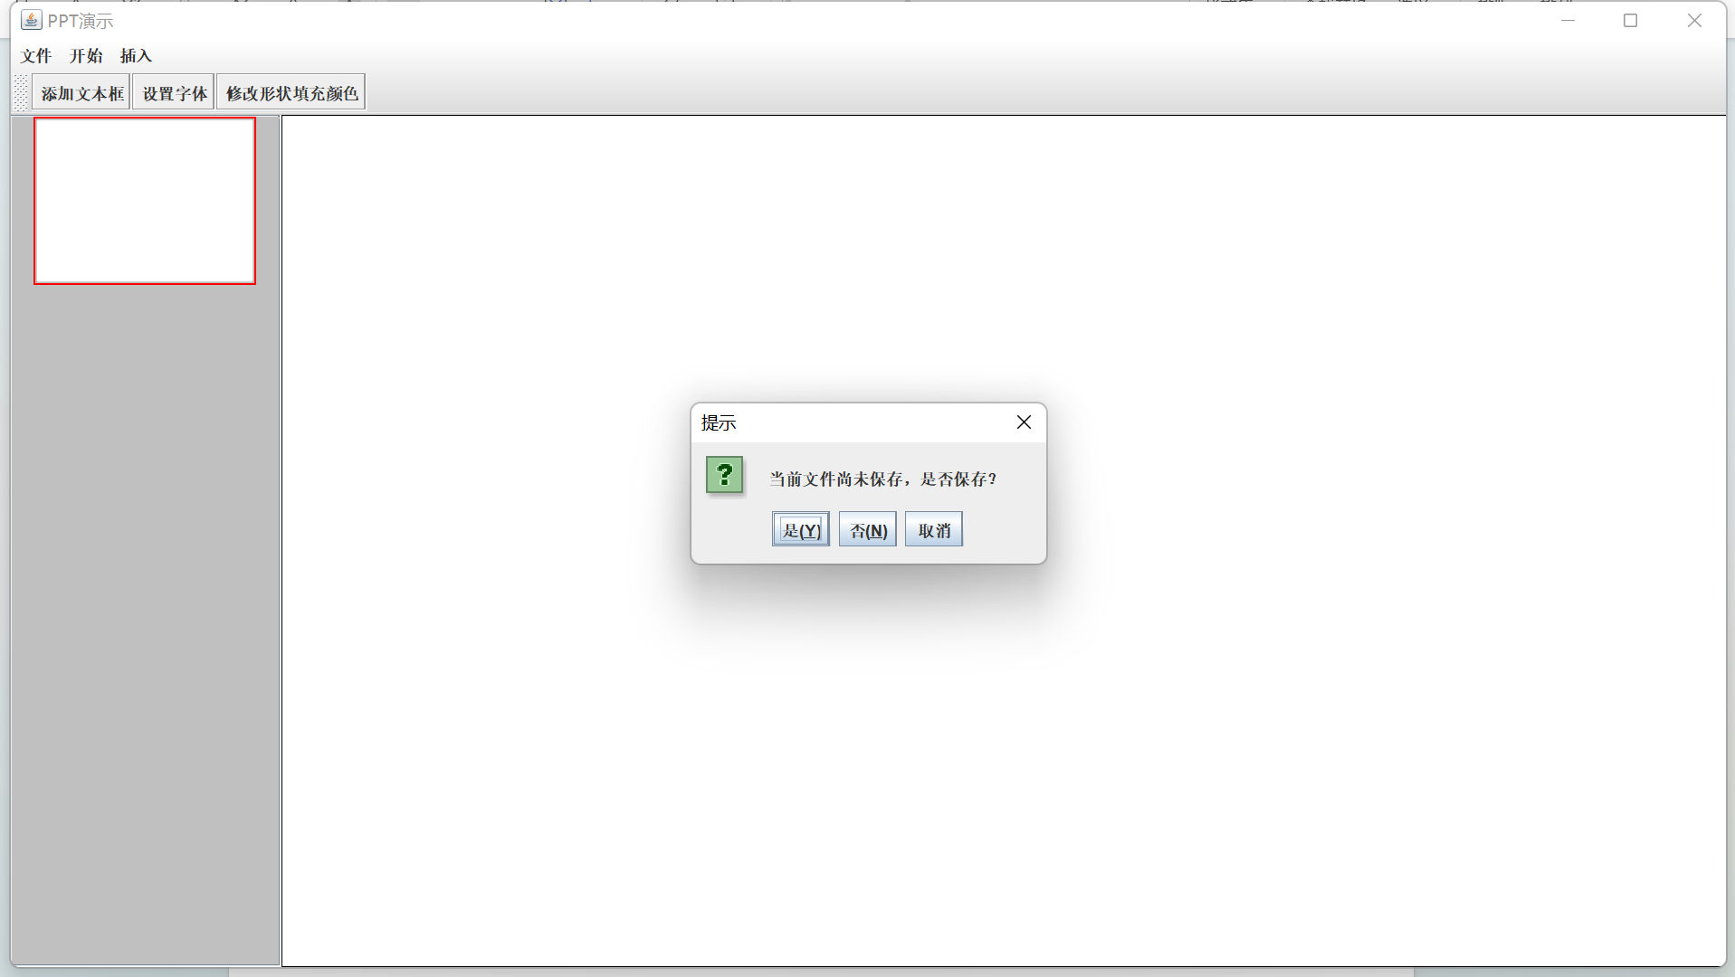
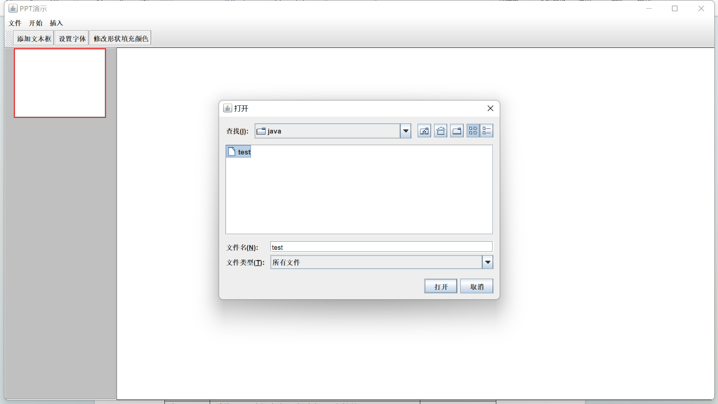
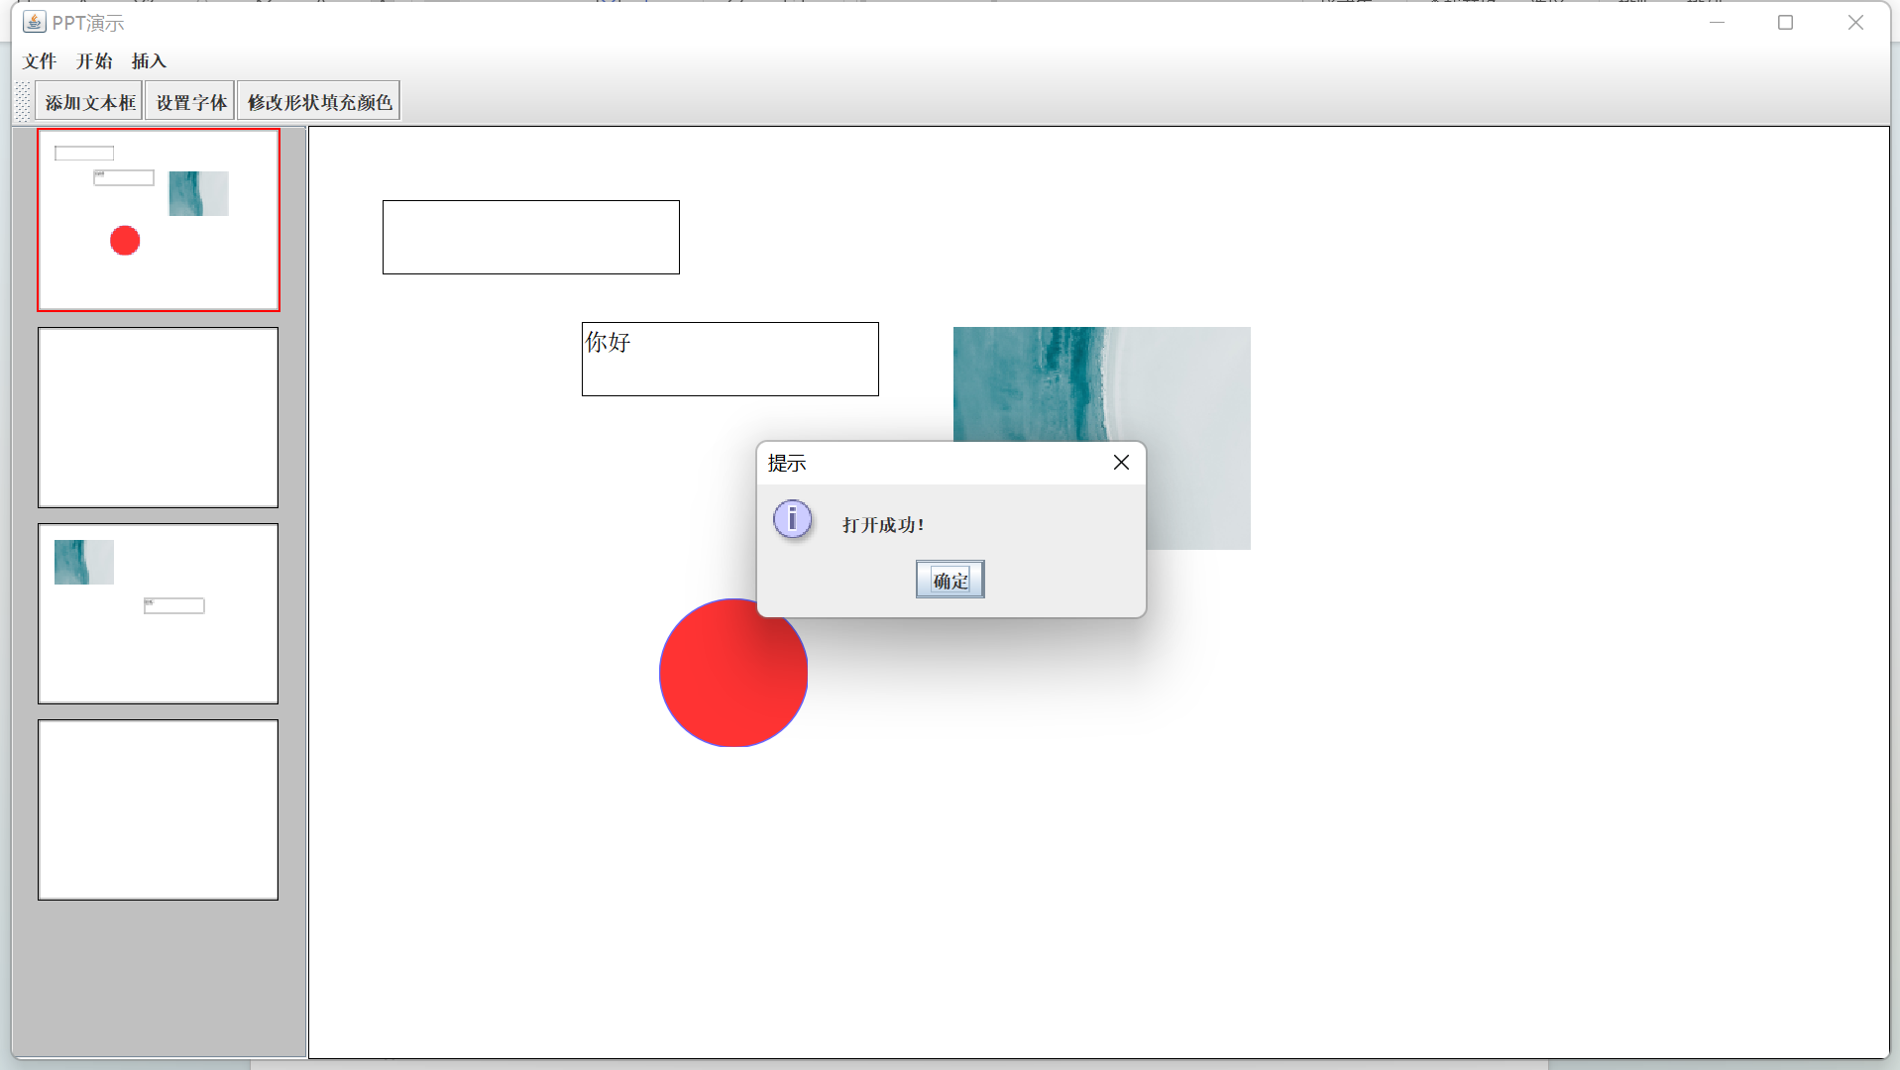

七、任务分工与联系方式：
姓名 | 完成内容 | 联系方式(手机号)
张恒 | 系统设计,功能类实现,报告撰写 | 15042774878

7.1张恒代码:
package zh.ppt;

import javax.swing.*;
import java.awt.*;

public class FontChooser extends JPanel {
private JComboBox<String> fontFamilyCombo;
private JComboBox<Integer> fontSizeCombo;
private JComboBox<String> fontStyleCombo;
private JButton colorButton;
private Color selectedColor;

public FontChooser(Font initFont, Color initColor) {
setLayout(new GridLayout(4, 2));

add(new JLabel("字体："));
GraphicsEnvironment ge = GraphicsEnvironment.getLocalGraphicsEnvironment();
String[] fonts = ge.getAvailableFontFamilyNames();
fontFamilyCombo = new JComboBox<>(fonts);
fontFamilyCombo.setSelectedItem(initFont.getFamily());
add(fontFamilyCombo);

add(new JLabel("大小："));
Integer[] sizes = {8, 10, 12, 14, 16, 18, 24, 32, 48};
fontSizeCombo = new JComboBox<>(sizes);
fontSizeCombo.setSelectedItem(initFont.getSize());
add(fontSizeCombo);

add(new JLabel("风格："));
String[] styles = {"常规", "粗体", "斜体"};
fontStyleCombo = new JComboBox<>(styles);
fontStyleCombo.setSelectedIndex(initFont.getStyle());
add(fontStyleCombo);

add(new JLabel("颜色："));
colorButton = new JButton();
colorButton.setBackground(initColor);
colorButton.addActionListener(e -> {
Color color = JColorChooser.showDialog(this, "选择颜色", selectedColor);
if (color != null) {
selectedColor = color;
colorButton.setBackground(color);
}
});
add(colorButton);

selectedColor = initColor;
}

public Font getSelectedFont() {
String fontFamily = (String) fontFamilyCombo.getSelectedItem();
int fontSize = (Integer) fontSizeCombo.getSelectedItem();
int fontStyle = fontStyleCombo.getSelectedIndex();
return new Font(fontFamily, fontStyle, fontSize);
}

public Color getSelectedColor() {
return selectedColor;
}
}

package zh.ppt;

import javax.imageio.ImageIO;
import javax.swing.*;
import java.awt.*;
import java.awt.event.*;
import java.awt.image.BufferedImage;
import java.io.File;

public class ImageComponent extends JComponent {
private BufferedImage image;
private String imagePath;

public ImageComponent(Slide slide, String imagePath, int x, int y, int width, int height) {
this.imagePath = imagePath;
try {
image = ImageIO.read(new File(imagePath));
if (width > 0 && height > 0) {
image = resizeImage(image, width, height);
}
setBounds(x, y, image.getWidth(), image.getHeight());
} catch (Exception e) {
e.printStackTrace();
}
MouseAdapter mouseAdapter = new MouseAdapter() {
Point offset;

@Override
public void mousePressed(MouseEvent e) {
offset = e.getPoint();
requestFocus();
setBorder(BorderFactory.createLineBorder(Color.BLUE));
if (slide != null) {
slide.updateThumbnail(slide.getCurPageIdx());
}
}

@Override
public void mouseDragged(MouseEvent e) {
Point location = getLocation();
int x = location.x + e.getX() - offset.x;
int y = location.y + e.getY() - offset.y;
setLocation(x, y);
// 更新 ImageData 中的位置
if (getParent() instanceof JPanel) {
Slide slide = (Slide) SwingUtilities.getWindowAncestor(getParent());
slide.updateImagePosition(ImageComponent.this);
}
}

@Override
public void mouseReleased(MouseEvent e) {
setBorder(null);
}
};

addMouseListener(mouseAdapter);
addMouseMotionListener(mouseAdapter);
}

private BufferedImage resizeImage(BufferedImage originalImage, int targetWidth, int targetHeight) {
Image tmp = originalImage.getScaledInstance(targetWidth, targetHeight, Image.SCALE_SMOOTH);
BufferedImage resized = new BufferedImage(targetWidth, targetHeight, BufferedImage.TYPE_INT_ARGB);

Graphics2D g2d = resized.createGraphics();
g2d.drawImage(tmp, 0, 0, null);
g2d.dispose();

return resized;
}

@Override
protected void paintComponent(Graphics g) {
super.paintComponent(g);
if (image != null) {
g.drawImage(image, 0, 0, this);
}
}

}
package zh.ppt;

import java.io.Serializable;

public class ImageData implements Serializable {

private String imagePath; // 图片路径
private int x, y, width, height;

public ImageData(String imagePath, int x, int y, int width, int height) {
this.imagePath = imagePath;
this.x = x;
this.y = y;
this.width = width;
this.height = height;
}

public String getImagePath() { return imagePath; }

public int getX() { return x; }
public void setX(int x) { this.x = x; }

public int getY() { return y; }
public void setY(int y) { this.y = y; }

public int getWidth() { return width; }

public int getHeight() { return height; }
}

package zh.ppt;

import java.io.Serializable;
import java.util.ArrayList;

public class PageData implements Serializable {

private ArrayList<TextBoxData> textBoxes;
private ArrayList<ShapeData> shapes;
private ArrayList<ImageData> images;

public PageData() {
textBoxes = new ArrayList<>();
shapes = new ArrayList<>();
images = new ArrayList<>();
}

public void addTextBoxData(TextBoxData textBoxData) {
textBoxes.add(textBoxData);
}

public ArrayList<TextBoxData> getTextBoxes() {
return textBoxes;
}

// 形状相关方法
public void addShapeData(ShapeData shapeData) {
shapes.add(shapeData);
}

public ArrayList<ShapeData> getShapes() {
return shapes;
}

// 图片相关方法
public void addImageData(ImageData imageData) {
images.add(imageData);
}

public ArrayList<ImageData> getImages() {
return images;
}

}
package zh.ppt;

import java.io.Serializable;
import java.util.ArrayList;

public class Presentation implements Serializable {
private static final long serialVersionUID = 1L;

private ArrayList<PageData> pagesData;

public Presentation() {
pagesData = new ArrayList<>();
}

public void addPageData(PageData pageData) {
pagesData.add(pageData);
}

public ArrayList<PageData> getPagesData() {
return pagesData;
}

public void clear() {
pagesData.clear();
}
}
package zh.ppt;

import javax.swing.*;
import java.awt.*;
import java.awt.event.*;
import java.awt.geom.*;

public class ShapeComponent extends JComponent {
private int shapeType;
private Color fillColor;
private Color borderColor;
private boolean isSelected = false; // 是否被选中

// 调整句柄的大小
private static final int HANDLE_SIZE = 8;

// 当前拖拽的句柄类型
private int resizingHandle = -1;

// 定义句柄类型常量
public static final int HANDLE_NONE = -1;
private static final int HANDLE_NW = 0;
private static final int HANDLE_NE = 1;
private static final int HANDLE_SW = 2;
private static final int HANDLE_SE = 3;

// 添加偏移量变量
private Point offset;
private Slide slide;

public ShapeComponent(Slide slide, int shapeType, int x, int y, int width, int height, Color fillColor, Color borderColor) {
this.slide = slide; // 添加 Slide 的引用
this.shapeType = shapeType;
this.fillColor = fillColor;
this.borderColor = borderColor;

setBounds(x, y, width, height);
setOpaque(false); // 使背景透明

MouseAdapter mouseAdapter = new MouseAdapter() {
Point offset;

@Override
public void mousePressed(MouseEvent e) {
requestFocus();
isSelected = true;
repaint();
// 判断点击的位置是否在调整句柄上
resizingHandle = getHandleAtPoint(e.getPoint());
if (resizingHandle == HANDLE_NONE) {
// 开始拖拽移动
offset = e.getPoint();
}
// 通知父组件选中了此形状
selectThisShape();
}

@Override
public void mouseDragged(MouseEvent e) {
Point location = getLocation();
int x = location.x + e.getX() - offset.x;
int y = location.y + e.getY() - offset.y;
setLocation(x, y);
// 更新 ShapeData 中的位置
if (getParent() instanceof JPanel) {
Slide slide = (Slide) SwingUtilities.getWindowAncestor(getParent());
slide.updateShapePosition(ShapeComponent.this);
}
}

@Override
public void mouseReleased(MouseEvent e) {
setBorder(null);
}
};

addMouseListener(mouseAdapter);
addMouseMotionListener(mouseAdapter);

addMouseListener(new MouseAdapter() {
@Override
public void mousePressed(MouseEvent e) {
requestFocus();
isSelected = true;
repaint();
// 判断点击的位置是否在调整句柄上
resizingHandle = getHandleAtPoint(e.getPoint());
if (resizingHandle == HANDLE_NONE) {
// 开始拖拽移动
offset = e.getPoint();
}
}

@Override
public void mouseReleased(MouseEvent e) {
resizingHandle = HANDLE_NONE;
offset = null;
repaint();

if (slide != null) {
slide.updateThumbnail(slide.getCurPageIdx());
}
}

@Override
public void mouseClicked(MouseEvent e) {
// 通知父组件选中了此形状
selectThisShape();
}
});

addMouseMotionListener(new MouseMotionAdapter() {
@Override
public void mouseDragged(MouseEvent e) {
if (resizingHandle != HANDLE_NONE) {
// 正在调整大小或旋转
resizeShape(e.getPoint());
} else if (offset != null) {
// 正在拖拽移动
int x = getX() + e.getX() - offset.x;
int y = getY() + e.getY() - offset.y;
setLocation(x, y);
// 更新 ShapeData 中的位置
updateShapePos();
}
}
});

setFocusable(true);

addKeyListener(new KeyAdapter() {
@Override
public void keyPressed(KeyEvent e) {
if (e.getKeyCode() == KeyEvent.VK_ESCAPE) {
isSelected = false;
repaint();
}
}
});
}

public int getResizingHandle() {
return resizingHandle;
}
@Override
protected void paintComponent(Graphics g) {
super.paintComponent(g);

Graphics2D g2 = (Graphics2D) g;

g2.setRenderingHint(RenderingHints.KEY_ANTIALIASING, RenderingHints.VALUE_ANTIALIAS_ON);

Shape shape = null;
int w = getWidth();
int h = getHeight();
g2.translate(w / 2, h / 2);

switch (shapeType) {
case ShapeData.TYPE_LINE:
shape = new Line2D.Float(-w / 2, -h / 2, w / 2, h / 2);
break;
case ShapeData.TYPE_RECTANGLE:
shape = new Rectangle2D.Float(-w / 2, -h / 2, w, h);
break;
case ShapeData.TYPE_CIRCLE:
int diameter = Math.min(w, h);
shape = new Ellipse2D.Float(-diameter / 2, -diameter / 2, diameter, diameter);
break;
case ShapeData.TYPE_ELLIPSE:
shape = new Ellipse2D.Float(-w / 2, -h / 2, w, h);
break;
}

if (shape != null) {
if (fillColor != null) {
g2.setColor(fillColor);
g2.fill(shape);
}
if (borderColor != null) {
g2.setColor(borderColor);
g2.draw(shape);
}
}
g2.dispose();
if (isSelected) {
Graphics2D g2d = (Graphics2D) g.create();
g2d.setColor(Color.BLUE);
g2d.drawRect(0, 0, getWidth() - 1, getHeight() - 1);

drawHandles(g2d);

g2d.dispose();
}
}
private void drawHandles(Graphics2D g2d) {
int w = getWidth();
int h = getHeight();

// 四个角
g2d.fillRect(0 - HANDLE_SIZE / 2, 0 - HANDLE_SIZE / 2, HANDLE_SIZE, HANDLE_SIZE); // NW
g2d.fillRect(w - HANDLE_SIZE / 2, 0 - HANDLE_SIZE / 2, HANDLE_SIZE, HANDLE_SIZE); // NE
g2d.fillRect(0 - HANDLE_SIZE / 2, h - HANDLE_SIZE / 2, HANDLE_SIZE, HANDLE_SIZE); // SW
g2d.fillRect(w - HANDLE_SIZE / 2, h - HANDLE_SIZE / 2, HANDLE_SIZE, HANDLE_SIZE); // SE

g2d.fillOval(w / 2 - HANDLE_SIZE / 2, 0 - HANDLE_SIZE * 2, HANDLE_SIZE, HANDLE_SIZE);
}

// 获取点击的点在哪个句柄上
private int getHandleAtPoint(Point p) {
int w = getWidth();
int h = getHeight();

Rectangle handleNW = new Rectangle(0 - HANDLE_SIZE / 2, 0 - HANDLE_SIZE / 2, HANDLE_SIZE, HANDLE_SIZE);
Rectangle handleNE = new Rectangle(w - HANDLE_SIZE / 2, 0 - HANDLE_SIZE / 2, HANDLE_SIZE, HANDLE_SIZE);
Rectangle handleSW = new Rectangle(0 - HANDLE_SIZE / 2, h - HANDLE_SIZE / 2, HANDLE_SIZE, HANDLE_SIZE);
Rectangle handleSE = new Rectangle(w - HANDLE_SIZE / 2, h - HANDLE_SIZE / 2, HANDLE_SIZE, HANDLE_SIZE);

if (handleNW.contains(p)) {
return HANDLE_NW;
} else if (handleNE.contains(p)) {
return HANDLE_NE;
} else if (handleSW.contains(p)) {
return HANDLE_SW;
} else if (handleSE.contains(p)) {
return HANDLE_SE;
} else {
return HANDLE_NONE;
}
}

private void resizeShape(Point p) {
int x = getX();
int y = getY();
int w = getWidth();
int h = getHeight();

int newW, newH;
switch (resizingHandle) {
case HANDLE_NW:
newW = w + x - (x + p.x);
newH = h + y - (y + p.y);
setBounds(x + p.x, y + p.y, newW, newH);
break;
case HANDLE_NE:
newW = p.x;
newH = h + y - (y + p.y);
setBounds(x, y + p.y, newW, newH);
break;
case HANDLE_SW:
newW = w + x - (x + p.x);
newH = p.y;
setBounds(x + p.x, y, newW, newH);
break;
case HANDLE_SE:
newW = p.x;
newH = p.y;
setSize(newW, newH);
break;
}

}
// 更新 ShapeData 中的位置
private void updateShapePos() {
// 从父组件获取 Slide 实例，更新 ShapeData
Container parent = getParent();
if (parent != null) {
Slide slide = (Slide) SwingUtilities.getWindowAncestor(parent);
slide.updateShapePosition(this);
}
}

// 通知父组件选中了此形状
private void selectThisShape() {

if (slide != null) {
slide.setSelectedShape(this);
}

Container parent = getParent();
if (parent != null) {
for (Component comp : parent.getComponents()) {
if (comp instanceof ShapeComponent && comp != this) {
((ShapeComponent) comp).setSelected(false);
}
}
}
isSelected = true;
repaint();
}

public void setSelected(boolean selected) {
isSelected = selected;
repaint();
}

public Color getFillColor() { return fillColor; }
public void setFillColor(Color fillColor) { this.fillColor = fillColor; repaint(); }

}
package zh.ppt;

import java.awt.Color;
import java.io.Serializable;

public class ShapeData implements Serializable {

public static final int TYPE_LINE = 0;
public static final int TYPE_RECTANGLE = 1;
public static final int TYPE_CIRCLE = 2;
public static final int TYPE_ELLIPSE = 3;

private int shapeType;
private int x, y, width, height;
private Color fillColor;
private Color borderColor;

public ShapeData(int shapeType, int x, int y, int width, int height, Color fillColor, Color borderColor) {
this.shapeType = shapeType;
this.x = x;
this.y = y;
this.width = width;
this.height = height;
this.fillColor = fillColor;
this.borderColor = borderColor;
}

public int getShapeType() { return shapeType; }

public int getX() { return x; }
public void setX(int x) { this.x = x; }

public int getY() { return y; }
public void setY(int y) { this.y = y; }

public int getWidth() { return width; }
public void setWidth(int width) { this.width = width; }

public int getHeight() { return height; }
public void setHeight(int height) { this.height = height; }

public Color getFillColor() { return fillColor; }
public void setFillColor(Color fillColor) { this.fillColor = fillColor; }

public Color getBorderColor() { return borderColor; }

}
package zh.ppt;

import java.awt.*;
import java.awt.color.ColorSpace;
import java.awt.event.*;
import java.awt.image.BufferedImage;
import java.awt.image.ColorConvertOp;
import java.io.*;
import java.util.ArrayList;
import javax.swing.*;
import javax.swing.text.*;

public class Slide extends JFrame {

JPanel mainPanel; // 显示幻灯片页面的主面板
JPanel edgePanel; // 显示缩略图的面板
JScrollPane edgeScrollPane; // 包含缩略图面板的滚动面板
ArrayList<JPanel> pages; // 存储幻灯片页面的列表
int curPageIdx = 0; // 当前页面索引

Presentation showPPT; // 当前演示文稿
boolean isModified = false; // 是否有未保存的修改
File currentFile = null; // 当前文件

JButton addTextBoxBut; // 添加文本框按钮
JButton setFontBut; // 设置字体按钮
JTextPane selectedTextBox; // 当前选中的文本框

JButton setShapeColorBut; // 添加一个按钮，用于修改形状填充颜色
ShapeComponent selectedShape; // 当前选中的形状

public Slide() {
pages = new ArrayList<>();
showPPT = new Presentation();
setFrame();
setMenu();
createNewSlide();
showFrame();
}

public void setSelectedShape(ShapeComponent shape) {
this.selectedShape = shape;
}

/**
* 设置窗体
*/
void setFrame() {
setTitle("PPT演示");

Dimension screenSize = Toolkit.getDefaultToolkit().getScreenSize();

setSize(screenSize.width / 4 * 3, screenSize.height / 4 * 3);
setLocation(screenSize.width / 8, screenSize.height / 8);

setDefaultCloseOperation(JFrame.EXIT_ON_CLOSE);

mainPanel = new JPanel(new BorderLayout());
add(mainPanel, BorderLayout.CENTER);

// 初始化缩略图
edgePanel = new JPanel();
edgePanel.setLayout(new BoxLayout(edgePanel, BoxLayout.Y_AXIS));
edgePanel.setBackground(Color.LIGHT_GRAY);

// 滚动区域
edgeScrollPane = new JScrollPane(edgePanel);
edgeScrollPane.setPreferredSize(new Dimension(200, getHeight()));
add(edgeScrollPane, BorderLayout.WEST);

edgeScrollPane.getVerticalScrollBar().setUnitIncrement(16);

// 创建工具栏
JToolBar toolBar = new JToolBar();

addTextBoxBut = new JButton("添加文本框");
addTextBoxBut.addActionListener(e -> addTextBox());
toolBar.add(addTextBoxBut);

setFontBut = new JButton("设置字体");
setFontBut.addActionListener(e -> setFont());
toolBar.add(setFontBut);

setShapeColorBut = new JButton("修改形状填充颜色");
setShapeColorBut.addActionListener(e -> setShapeFillColor());
toolBar.add(setShapeColorBut);

add(toolBar, BorderLayout.NORTH);
}
// 实现 setShapeFillColor() 方法
void setShapeFillColor() {
if (selectedShape == null) {
JOptionPane.showMessageDialog(this, "请先选择一个形状！", "提示", JOptionPane.WARNING_MESSAGE);
return;
}

Color newColor = JColorChooser.showDialog(this, "选择填充颜色", selectedShape.getFillColor());
if (newColor != null) {
selectedShape.setFillColor(newColor);
isModified = true;

// 更新 ShapeData 中的填充颜色
updateShapeFillColor(selectedShape);
}
}
// 更新 ShapeData 中的填充颜色
void updateShapeFillColor(ShapeComponent shapeComp) {
int index = getShapeIndex(shapeComp);
if (index != -1) {
ShapeData shapeData = showPPT.getPagesData().get(curPageIdx).getShapes().get(index);
shapeData.setFillColor(shapeComp.getFillColor());
}
isModified = true;
}
// 更新 ShapeData 中的大小和旋转角度
void updateShapeSizeAndRotation(ShapeComponent shapeComp) {
int index = getShapeIndex(shapeComp);
if (index != -1) {
ShapeData shapeData = showPPT.getPagesData().get(curPageIdx).getShapes().get(index);
shapeData.setWidth(shapeComp.getWidth());
shapeData.setHeight(shapeComp.getHeight());
}
isModified = true;
}

int getCurPageIdx() {
return curPageIdx;
}

/**
* 显示窗体
*/
void showFrame() {
setVisible(true);
}

/**
* 新建幻灯片
*/
void createNewSlide() {
if (isModified) {
int option = JOptionPane.showConfirmDialog(this, "当前文件尚未保存，是否保存？", "提示",
JOptionPane.YES_NO_CANCEL_OPTION);
if (option == JOptionPane.CANCEL_OPTION) {
return; // 取消操作
} else if (option == JOptionPane.YES_OPTION) {
if (!savePresentation()) {
return; // 保存失败或取消
}
}
// 否则继续新建
}

pages.clear();
edgePanel.removeAll();
curPageIdx = 0;
showPPT.clear();
currentFile = null;
isModified = false;

addEmptyPage();
displayPage(curPageIdx);
}

/**
* 新建空白页面
*/
void addEmptyPage() {
JPanel newPage = new JPanel();
newPage.setBackground(Color.WHITE);
newPage.setBorder(BorderFactory.createLineBorder(Color.BLACK));
newPage.setLayout(null);
newPage.setPreferredSize(new Dimension(800, 600));

newPage.setSize(newPage.getPreferredSize());
newPage.validate();

pages.add(newPage);

// Initialize PageData for the new page
PageData pageData = new PageData();
showPPT.addPageData(pageData);

addThumbnail(newPage, pages.size() - 1);

isModified = true;

JOptionPane.showMessageDialog(this, "新幻灯片已创建！", "提示", JOptionPane.INFORMATION_MESSAGE);
}

/**
* 添加文本框
*/
void addTextBox() {
JPanel currentPage = pages.get(curPageIdx);

JTextPane textPane = new JTextPane();
textPane.setSize(200, 50);
textPane.setLocation(50, 50);
textPane.setBorder(BorderFactory.createLineBorder(Color.BLACK));
textPane.setFont(new Font("Serif", Font.PLAIN, 16));
textPane.setForeground(Color.BLACK);

// 添加鼠标监听器，支持选取和移动
MouseAdapter mouseAdapter = new MouseAdapter() {
Point offset;

@Override
public void mousePressed(MouseEvent e) {
selectedTextBox = (JTextPane) e.getSource();
offset = e.getPoint();
selectedTextBox.requestFocus();
// 高亮选中的文本框
selectedTextBox.setBorder(BorderFactory.createLineBorder(Color.BLUE));
}

@Override
public void mouseDragged(MouseEvent e) {
Point location = selectedTextBox.getLocation();
int x = location.x + e.getX() - offset.x;
int y = location.y + e.getY() - offset.y;
selectedTextBox.setLocation(x, y);
isModified = true;

// 更新 TextBoxData 中的位置
int index = getTextBoxIndex(selectedTextBox);
if (index != -1) {
TextBoxData data = showPPT.getPagesData().get(curPageIdx).getTextBoxes().get(index);
data.setX(x);
data.setY(y);
}
}

@Override
public void mouseReleased(MouseEvent e) {
selectedTextBox.setBorder(BorderFactory.createLineBorder(Color.BLACK));
}
};

textPane.addMouseListener(mouseAdapter);
textPane.addMouseMotionListener(mouseAdapter);

// 添加键盘监听器，更新文本内容
textPane.addKeyListener(new KeyAdapter() {
@Override
public void keyReleased(KeyEvent e) {
isModified = true;
int index = getTextBoxIndex(textPane);
if (index != -1) {
TextBoxData data = showPPT.getPagesData().get(curPageIdx).getTextBoxes().get(index);
data.setTextContent(textPane.getText());
}
}
});

currentPage.add(textPane);
currentPage.repaint();

// 添加文本框数据到当前页面
TextBoxData textBoxData = new TextBoxData(
"", 50, 50, 200, 50, "Serif", Font.PLAIN, 16, Color.BLACK);
showPPT.getPagesData().get(curPageIdx).addTextBoxData(textBoxData);
updateThumbnail(curPageIdx);
isModified = true;
}

/**
* 设置字体属性
*/
void setFont() {
if (selectedTextBox == null) {
JOptionPane.showMessageDialog(this, "请先选择一个文本框！", "提示", JOptionPane.WARNING_MESSAGE);
return;
}

Font curFont = selectedTextBox.getFont();
Color curColor = selectedTextBox.getForeground();

FontChooser fontChooser = new FontChooser(curFont, curColor);
int result = JOptionPane.showConfirmDialog(this, fontChooser, "选择字体",
JOptionPane.OK_CANCEL_OPTION, JOptionPane.PLAIN_MESSAGE);

if (result == JOptionPane.OK_OPTION) {
Font selectedFont = fontChooser.getSelectedFont();
Color selectedColor = fontChooser.getSelectedColor();

selectedTextBox.setFont(selectedFont);
selectedTextBox.setForeground(selectedColor);

isModified = true;

// 更新对应的 TextBoxData
int index = getTextBoxIndex(selectedTextBox);
if (index != -1) {
TextBoxData data = showPPT.getPagesData().get(curPageIdx).getTextBoxes().get(index);
data.setFontName(selectedFont.getName());
data.setFontStyle(selectedFont.getStyle());
data.setFontSize(selectedFont.getSize());
data.setTextColor(selectedColor);
}
}
}

/**
* 获取文本框在当前页面中的索引
*/
int getTextBoxIndex(JTextPane textPane) {
JPanel currentPage = pages.get(curPageIdx);
Component[] components = currentPage.getComponents();
int textBoxCount = 0;
for (Component comp : components) {
if (comp instanceof JTextPane) {
if (comp == textPane) {
return textBoxCount;
}
textBoxCount++;
}
}
return -1;
}

/**
* 添加形状
*/
void addShape(int shapeType) {
JPanel currentPage = pages.get(curPageIdx);

// 弹出颜色选择对话框
Color fillColor = JColorChooser.showDialog(this, "选择填充颜色", Color.WHITE);
Color borderColor = JColorChooser.showDialog(this, "选择边框颜色", Color.BLACK);

// 默认大小和位置
int x = 50;
int y = 50;
int width = 100;
int height = 100;

ShapeComponent shapeComp = new ShapeComponent(this, shapeType, x, y, width, height, fillColor, borderColor);

currentPage.add(shapeComp);
currentPage.repaint();

// 添加 ShapeData 到 PageData
ShapeData shapeData = new ShapeData(shapeType, x, y, width, height, fillColor, borderColor);
showPPT.getPagesData().get(curPageIdx).addShapeData(shapeData);
updateThumbnail(curPageIdx);
isModified = true;
}

/**
* 更新 ShapeComponent 的位置到 ShapeData
*/
void updateShapePosition(ShapeComponent shapeComp) {
int index = getShapeIndex(shapeComp);
if (index != -1) {
ShapeData shapeData = showPPT.getPagesData().get(curPageIdx).getShapes().get(index);
shapeData.setX(shapeComp.getX());
shapeData.setY(shapeComp.getY());
}
isModified = true;
}

/**
* 获取形状在当前页面中的索引
*/
int getShapeIndex(ShapeComponent shapeComp) {
JPanel currentPage = pages.get(curPageIdx);
Component[] components = currentPage.getComponents();
int shapeCount = 0;
for (Component comp : components) {
if (comp instanceof ShapeComponent) {
if (comp == shapeComp) {
return shapeCount;
}
shapeCount++;
}
}
return -1;
}

/**
* 添加图片
*/
void addImage() {
JFileChooser fileChooser = new JFileChooser();
int option = fileChooser.showOpenDialog(this);
if (option == JFileChooser.APPROVE_OPTION) {
File file = fileChooser.getSelectedFile();
String imagePath = file.getAbsolutePath();

// 默认大小和位置
int x = 50;
int y = 50;
int width = 200;
int height = 150;

JPanel currentPage = pages.get(curPageIdx);

ImageComponent imageComp = new ImageComponent(this, imagePath, x, y, width, height);

currentPage.add(imageComp);
currentPage.repaint();

// 添加 ImageData 到 PageData
ImageData imageData = new ImageData(imagePath, x, y, width, height);
showPPT.getPagesData().get(curPageIdx).addImageData(imageData);
updateThumbnail(curPageIdx);
isModified = true;
}
}

/**
* 更新 ImageComponent 的位置到 ImageData
*/
void updateImagePosition(ImageComponent imageComp) {
int index = getImageIndex(imageComp);
if (index != -1) {
ImageData imageData = showPPT.getPagesData().get(curPageIdx).getImages().get(index);
imageData.setX(imageComp.getX());
imageData.setY(imageComp.getY());
}
isModified = true;
}

/**
* 获取图片在当前页面中的索引
*/
int getImageIndex(ImageComponent imageComp) {
JPanel currentPage = pages.get(curPageIdx);
Component[] components = currentPage.getComponents();
int imageCount = 0;
for (Component comp : components) {
if (comp instanceof ImageComponent) {
if (comp == imageComp) {
return imageCount;
}
imageCount++;
}
}
return -1;
}

/**
* 添加缩略图
*/
void addThumbnail(JPanel page, int pageIndex) {
BufferedImage thumbnailImage = createThumbnail(page, 160, 120);
JLabel thumbnailLabel = new JLabel(new ImageIcon(thumbnailImage));
thumbnailLabel.setAlignmentX(Component.CENTER_ALIGNMENT);
thumbnailLabel.setBorder(BorderFactory.createLineBorder(Color.BLACK));
thumbnailLabel.setCursor(new Cursor(Cursor.HAND_CURSOR));

thumbnailLabel.addMouseListener(new MouseAdapter() {
@Override
public void mouseClicked(MouseEvent e) {
displayPage(pageIndex);
}
});

edgePanel.add(thumbnailLabel);
edgePanel.add(Box.createRigidArea(new Dimension(0, 10)));
edgePanel.revalidate();
edgePanel.repaint();
}

/**
* 创建缩略图
*/
BufferedImage createThumbnail(JPanel panel, int width, int height) {
// 确保面板有有效的大小
panel.setSize(panel.getPreferredSize());
panel.validate();

// 创建页面的图像
BufferedImage image = new BufferedImage(panel.getWidth(), panel.getHeight(), BufferedImage.TYPE_INT_RGB);
Graphics2D g2 = image.createGraphics();
panel.paint(g2);
g2.dispose();

// 缩放图像为缩略图
Image scaledImage = image.getScaledInstance(width, height, Image.SCALE_SMOOTH);

// 将缩放后的图像转换为 BufferedImage
BufferedImage thumbnail = new BufferedImage(width, height, BufferedImage.TYPE_INT_RGB);
Graphics2D g = thumbnail.createGraphics();
g.drawImage(scaledImage, 0, 0, null);
g.dispose();

// 转换颜色空间，移除错误的 ICC 配置文件
ColorConvertOp op = new ColorConvertOp(ColorSpace.getInstance(ColorSpace.CS_sRGB), null);
op.filter(thumbnail, thumbnail);

return thumbnail;
}

/**
* 显示指定页面
*/
void displayPage(int pageIndex) {
if (pageIndex >= 0 && pageIndex < pages.size()) {
curPageIdx = pageIndex;
mainPanel.removeAll();

JPanel page = pages.get(pageIndex);
page.removeAll(); // 清除现有组件

selectedShape = null; // 清空当前选中的形状
selectedTextBox = null; // 清空当前选中的文本框

// 从 PageData 重建文本框
PageData pageData = showPPT.getPagesData().get(pageIndex);
for (TextBoxData data : pageData.getTextBoxes()) {
JTextPane textPane = createTextPane(data);
page.add(textPane);
}

// 重建形状
for (ShapeData data : pageData.getShapes()) {
ShapeComponent shapeComp = createShapeComponentFromData(data);
page.add(shapeComp);
}

// 重建图片
for (ImageData data : pageData.getImages()) {
ImageComponent imageComp = createImageComponent(data);
page.add(imageComp);
}

mainPanel.add(page, BorderLayout.CENTER);
mainPanel.revalidate();
mainPanel.repaint();

updateThumbnailBorders();
}
}

/**
* 从 TextBoxData 创建 JTextPane
*/
JTextPane createTextPane(TextBoxData data) {
JTextPane textPane = new JTextPane();
textPane.setText(data.getTextContent());
textPane.setBounds(data.getX(), data.getY(), data.getWidth(), data.getHeight());
textPane.setFont(new Font(data.getFontName(), data.getFontStyle(), data.getFontSize()));
textPane.setForeground(data.getTextColor());
textPane.setBorder(BorderFactory.createLineBorder(Color.BLACK));

MouseAdapter mouseAdapter = new MouseAdapter() {
Point offset;

@Override
public void mousePressed(MouseEvent e) {
selectedTextBox = (JTextPane) e.getSource();
offset = e.getPoint();
selectedTextBox.requestFocus();
selectedTextBox.setBorder(BorderFactory.createLineBorder(Color.BLUE));
}

@Override
public void mouseDragged(MouseEvent e) {
Point location = selectedTextBox.getLocation();
int x = location.x + e.getX() - offset.x;
int y = location.y + e.getY() - offset.y;
selectedTextBox.setLocation(x, y);
isModified = true;

// 更新 TextBoxData 中的位置
int index = getTextBoxIndex(selectedTextBox);
if (index != -1) {
TextBoxData data = showPPT.getPagesData().get(curPageIdx).getTextBoxes().get(index);
data.setX(x);
data.setY(y);
}
}

@Override
public void mouseReleased(MouseEvent e) {
selectedTextBox.setBorder(BorderFactory.createLineBorder(Color.BLACK));
}
};

textPane.addMouseListener(mouseAdapter);
textPane.addMouseMotionListener(mouseAdapter);

textPane.addKeyListener(new KeyAdapter() {
@Override
public void keyReleased(KeyEvent e) {
isModified = true;
int index = getTextBoxIndex(textPane);
if (index != -1) {
TextBoxData data = showPPT.getPagesData().get(curPageIdx).getTextBoxes().get(index);
data.setTextContent(textPane.getText());
}
}
});

return textPane;
}

/**
* 从 ShapeData 创建 ShapeComponent
*/
ShapeComponent createShapeComponentFromData(ShapeData data) {
ShapeComponent shapeComp = new ShapeComponent(
this, // 传入SLide，方便修改
data.getShapeType(),
data.getX(),
data.getY(),
data.getWidth(),
data.getHeight(),
data.getFillColor(),
data.getBorderColor()
);

return shapeComp;
}

/**
* 从 ImageData 创建 ImageComponent
*/
ImageComponent createImageComponent(ImageData data) {
ImageComponent imageComp = new ImageComponent(
this,
data.getImagePath(),
data.getX(),
data.getY(),
data.getWidth(),
data.getHeight()
);

MouseAdapter mouseAdapter = new MouseAdapter() {
Point offset;

@Override
public void mousePressed(MouseEvent e) {
offset = e.getPoint();
imageComp.requestFocus();
imageComp.setBorder(BorderFactory.createLineBorder(Color.BLUE));
}

@Override
public void mouseDragged(MouseEvent e) {
Point location = imageComp.getLocation();
int x = location.x + e.getX() - offset.x;
int y = location.y + e.getY() - offset.y;
imageComp.setLocation(x, y);
isModified = true;
updateImagePosition(imageComp);
}

@Override
public void mouseReleased(MouseEvent e) {
imageComp.setBorder(null);
}
};

imageComp.addMouseListener(mouseAdapter);
imageComp.addMouseMotionListener(mouseAdapter);

return imageComp;
}

/**
* 更新缩略图边框
*/
void updateThumbnailBorders() {
Component[] components = edgePanel.getComponents();
int thumbnailIndex = 0;
for (Component comp : components) {
if (comp instanceof JLabel) {
JLabel label = (JLabel) comp;
if (thumbnailIndex == curPageIdx) {
label.setBorder(BorderFactory.createLineBorder(Color.RED, 2));
} else {
label.setBorder(BorderFactory.createLineBorder(Color.BLACK));
}
thumbnailIndex++;
}
}
}
/**
* 更新指定页面的缩略图
*/
void updateThumbnail(int pageIndex) {
if (pageIndex >= 0 && pageIndex < pages.size()) {
JPanel page = pages.get(pageIndex);
BufferedImage thumbnailImage = createThumbnail(page, 160, 120);

// 更新 edgePanel 中对应的缩略图
int labelIndex = pageIndex * 2; // edgePanel 中每个缩略图后面还有一个垂直间距组件

if (labelIndex < edgePanel.getComponentCount()) {
Component comp = edgePanel.getComponent(labelIndex);
if (comp instanceof JLabel) {
JLabel thumbnailLabel = (JLabel) comp;
thumbnailLabel.setIcon(new ImageIcon(thumbnailImage));
thumbnailLabel.revalidate();
thumbnailLabel.repaint();
}
}
}
}

/**
* 设置菜单
*/
void setMenu() {
JMenuBar mb = new JMenuBar();
JMenu menu1 = new JMenu("文件");
JMenu menu2 = new JMenu("开始");
JMenu menu3 = new JMenu("插入");

JMenuItem itemNew = new JMenuItem("新建");
JMenuItem itemOpen = new JMenuItem("打开");
JMenuItem itemSave = new JMenuItem("保存");

JMenuItem newSlide = new JMenuItem("新建幻灯片");

itemNew.addActionListener(e -> {
createNewSlide();
});

itemOpen.addActionListener(e -> {
openPresentation();
});

itemSave.addActionListener(e -> {
savePresentation();
});

newSlide.addActionListener(e -> {
addEmptyPage();
});

JMenuItem itemImage = new JMenuItem("图片");
JMenu subMenu = new JMenu("形状");
JMenuItem shape1 = new JMenuItem("直线");
JMenuItem shape2 = new JMenuItem("矩形");
JMenuItem shape3 = new JMenuItem("圆");
JMenuItem shape4 = new JMenuItem("椭圆");

// 添加形状的动作监听器
shape1.addActionListener(e -> addShape(ShapeData.TYPE_LINE));
shape2.addActionListener(e -> addShape(ShapeData.TYPE_RECTANGLE));
shape3.addActionListener(e -> addShape(ShapeData.TYPE_CIRCLE));
shape4.addActionListener(e -> addShape(ShapeData.TYPE_ELLIPSE));

// 添加插入图片的动作监听器
itemImage.addActionListener(e -> addImage());

menu1.add(itemNew);
menu1.add(itemOpen);
menu1.add(itemSave);

menu2.add(newSlide);

menu3.add(itemImage);
subMenu.add(shape1);
subMenu.add(shape2);
subMenu.add(shape3);
subMenu.add(shape4);
menu3.addSeparator();
menu3.add(subMenu);

mb.add(menu1);
mb.add(menu2);
mb.add(menu3);

setJMenuBar(mb);
}

/**
* 保存演示文稿
*/
boolean savePresentation() {
if (currentFile == null) {
JFileChooser fileChooser = new JFileChooser();
int option = fileChooser.showSaveDialog(this);
if (option == JFileChooser.APPROVE_OPTION) {
currentFile = fileChooser.getSelectedFile();
} else {
return false;
}
}

try (ObjectOutputStream oos = new ObjectOutputStream(new FileOutputStream(currentFile))) {
oos.writeObject(showPPT);
isModified = false;
JOptionPane.showMessageDialog(this, "保存成功！", "提示", JOptionPane.INFORMATION_MESSAGE);
return true;
} catch (IOException e) {
e.printStackTrace();
JOptionPane.showMessageDialog(this, "保存失败！", "错误", JOptionPane.ERROR_MESSAGE);
return false;
}
}

/**
* 打开演示文稿
*/
void openPresentation() {
if (isModified) {
int option = JOptionPane.showConfirmDialog(this, "当前文件尚未保存，是否保存？", "提示",
JOptionPane.YES_NO_CANCEL_OPTION);
if (option == JOptionPane.CANCEL_OPTION) {
return;
} else if (option == JOptionPane.YES_OPTION) {
if (!savePresentation()) {
return;
}
}
}

JFileChooser fileChooser = new JFileChooser();
int option = fileChooser.showOpenDialog(this);
if (option == JFileChooser.APPROVE_OPTION) {
currentFile = fileChooser.getSelectedFile();

try (ObjectInputStream ois = new ObjectInputStream(new FileInputStream(currentFile))) {
showPPT = (Presentation) ois.readObject();
isModified = false;

pages.clear();
edgePanel.removeAll();

for (int i = 0; i < showPPT.getPagesData().size(); i++) {
JPanel newPage = new JPanel();
newPage.setBackground(Color.WHITE);
newPage.setBorder(BorderFactory.createLineBorder(Color.BLACK));
newPage.setLayout(null);
newPage.setPreferredSize(new Dimension(800, 600));
newPage.setSize(newPage.getPreferredSize());
newPage.validate();

// 重建文本框
PageData pageData = showPPT.getPagesData().get(i);
for (TextBoxData data : pageData.getTextBoxes()) {
JTextPane textPane = createTextPane(data);
newPage.add(textPane);
}

// 重建形状
for (ShapeData data : pageData.getShapes()) {
ShapeComponent shapeComp = createShapeComponentFromData(data);
newPage.add(shapeComp);
}

// 重建图片
for (ImageData data : pageData.getImages()) {
ImageComponent imageComp = createImageComponent(data);
newPage.add(imageComp);
}

pages.add(newPage);
addThumbnail(newPage, i);
}

if (!pages.isEmpty()) {
curPageIdx = 0;
displayPage(curPageIdx);
}

JOptionPane.showMessageDialog(this, "打开成功！", "提示", JOptionPane.INFORMATION_MESSAGE);
} catch (IOException | ClassNotFoundException e) {
e.printStackTrace();
JOptionPane.showMessageDialog(this, "打开失败！", "错误", JOptionPane.ERROR_MESSAGE);
}
}
}

public static void main(String[] args) {
new Slide();
}
}
package zh.ppt;

import java.awt.*;
import java.io.Serializable;

public class TextBoxData implements Serializable {

private String textContent;
private int x, y, width, height;
private String fontName;
private int fontStyle;
private int fontSize;
private Color textColor;

public TextBoxData(String textContent, int x, int y, int width, int height,
String fontName, int fontStyle, int fontSize, Color textColor) {
this.textContent = textContent;
this.x = x;
this.y = y;
this.width = width;
this.height = height;
this.fontName = fontName;
this.fontStyle = fontStyle;
this.fontSize = fontSize;
this.textColor = textColor;
}

public String getTextContent() { return textContent; }
public void setTextContent(String textContent) { this.textContent = textContent; }

public int getX() { return x; }
public void setX(int x) { this.x = x; }

public int getY() { return y; }
public void setY(int y) { this.y = y; }

public int getWidth() { return width; }

public int getHeight() { return height; }

public String getFontName() { return fontName; }
public void setFontName(String fontName) { this.fontName = fontName; }

public int getFontStyle() { return fontStyle; }
public void setFontStyle(int fontStyle) { this.fontStyle = fontStyle; }

public int getFontSize() { return fontSize; }
public void setFontSize(int fontSize) { this.fontSize = fontSize; }

public Color getTextColor() { return textColor; }
public void setTextColor(Color textColor) { this.textColor = textColor; }
}

八、Java课程学习心得与作业总结
张恒：
在学习课程后，我又重温了面向对象的概念，对此有了更深的理解，java不同于C++，其面向对象的程度要比C++高的多，而且java的GUI编程有很多的可视化组件，可以很方便地根据自己的需求进行开发。整体课程学习之后，我不仅熟悉了java的语法，更多的是提升了我对面向对象编程的思维，给我提供了软件开发的一种新方法。相较于之前使用C++实现项目的底层逻辑与算法设计带给我内心的自豪感，java的GUI给了我在编程过程中视觉的享受，我可以按照自己的想法设计自己的软件，将后端开发优美地可视化呈现出来，更加激励我对编程的兴趣。
在开发项目时，我学习了如何管理java中的每个类，按照功能模块对项目进行划分，将不同的类放在对应功能的包中，使得每个模块专注于处理特定任务，不仅提高了开发和调错的效率，还增强了代码的可读性，更有逻辑。
本次作业的GUI编程使用Swing容器进行开发，在实践过程中，通过深入理解课上示例代码，逐步完成各组件的开发，我对Swing的布局管理器的使用以及监听器的使用有了更深的理解。在保存整个文件时，通过序列化的方法，实现文件的保存与打开。
在开发本项目的过程中，我也了解了javaFX，相较于Swing，javaFX的界面就更加的现代化、美观、简约，但最终还是因为课程繁多，没能静下心去学习如何利用javaFX开发项目。虽然本次大作业已经草草完成，有一些想加进去的功能到最后没能实现，但是这更加激起我的兴趣，对未来有了更明确的目标，我学习计算机、学习编程的脚步不会停下。

